Лабораторнаяработа№1
дисциплина: Архитектура компьютера
ТрофимовВладиславАлексеевич

Содержание
Цельработы 5
Задание 6
Теоретическоевведение 7
Выполнениелабораторнойработы 8
Домашнеезадание 12
Выводы 15
Списоклитературы 16

Списокиллюстраций
0.1 Система Fedora sway . . . . . . . . . . . . . . . . . . . . . . . . . . . 8
0.2 Подключение образа диска и перезаруск системы . . . . . . . . . . . 9
0.3 Установка средств разработки . . . . . . . . . . . . . . . . . . . . . . 9
0.4 Выполнение команды sudo dnf -y update . . . . . . . . . . . . . . . . 10
0.5 Подключение общей папки . . . . . . . . . . . . . . . . . . . . . . . 10
0.6 Добавляю пользователя . . . . . . . . . . . . . . . . . . . . . . . . . 11
0.7 Выполнение установки . . . . . . . . . . . . . . . . . . . . . . . . . . 11
0.8 uname -r и lscpu (информация о ядре) . . . . . . . . . . . . . . . . . . 12
0.9 df -h (Тип файловой системы корневого раздела и Последователь-
ность монтирования файловых систем) . . . . . . . . . . . . . . . . . 13
0.10 free -h (Объём доступной оперативной памяти) . . . . . . . . . . . . 13
0.11 systemd-detect-virt (Тип обнаруженного гипервизора) . . . . . . . . . 14
Списоктаблиц

Цельработы
Целью данной работы является приобретение практических навыков установки операционной системы на виртуальную машину, настройки минимально необходимых для дальнейшей работы сервисов.

Задание
- Установка Linux на VirtualBox
- Установка необходимого ПО
- Первоначальная настройка системы

Теоретическоевведение
Oracle VirtualBox — это программное обеспечение с открытым исходным кодом для виртуализации, позволяющее создавать и запускать виртуальные машины на компьютере с любой популярной операционной системой. Простыми словами, это программа, которая создаёт “компьютер внутри компьютера”, где можно установить другую операционную систему, не затрагивая основную.
Виртуализация через VirtualBox создаёт изолированную среду, которая эмулирует аппаратное обеспечение компьютера. Это позволяет запускать полноценную операционную систему внутри вашей основной системы.

Выполнениелабораторнойработы
Установка Linux Fedora sway на VirtualBox. (рис. 0.1)
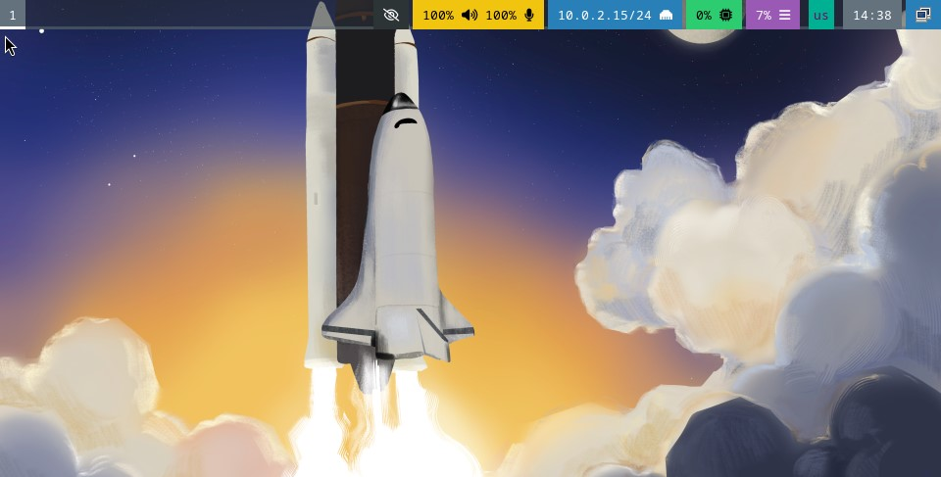
Рис. 0.1: Система Fedora sway
В меню виртуальной машины подключаю образ диска дополнений гостевой ОС, монтирую диск и устанавливаю драйвера. (рис. 0.2)
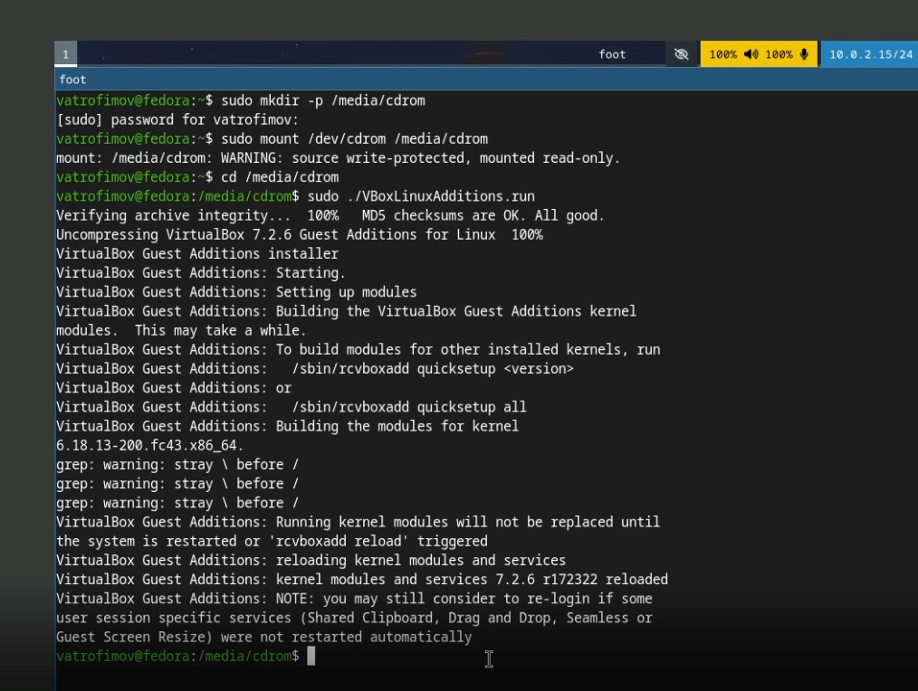
Рис. 0.2: Подключение образа диска и перезаруск системы
После запуска виртуальной машины устанавливаю средства разработки. (рис. 0.3)
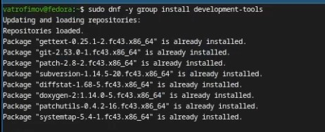
Рис. 0.3: Установка средств разработки
Обновление пакетов. (рис. 0.4)
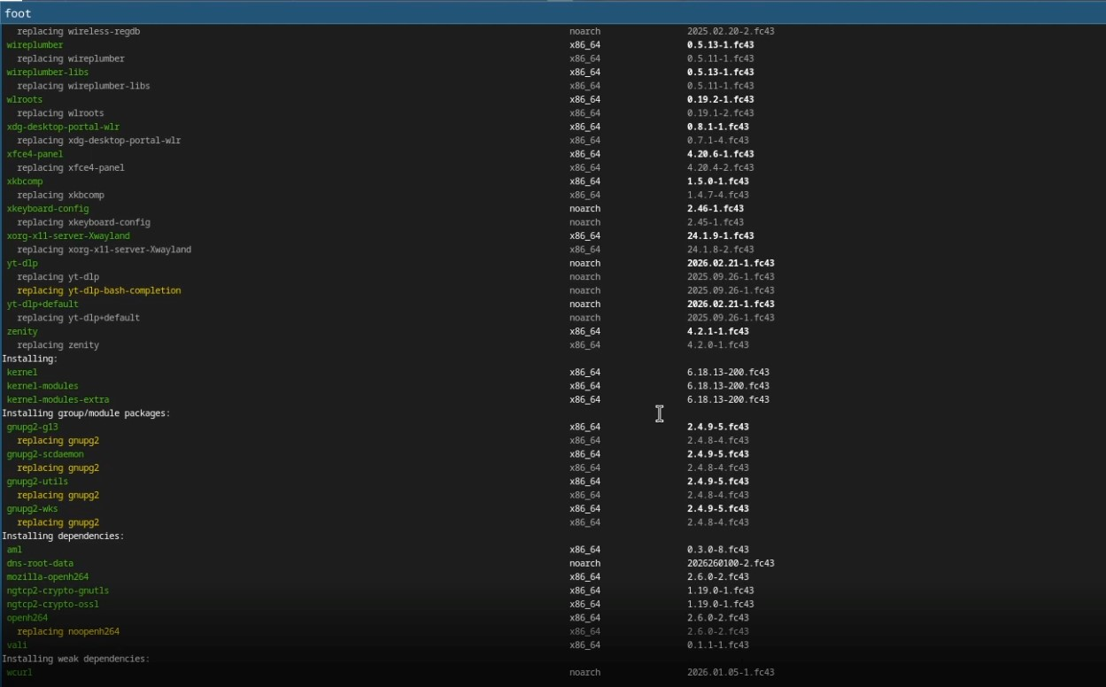
Рис. 0.4: Выполнение команды sudo dnf -y update
Внутри виртуальной машины добавляю своего пользователя в группу vboxsf, В хостовой системе подключаю разделяемую папку. (рис. 0.5)
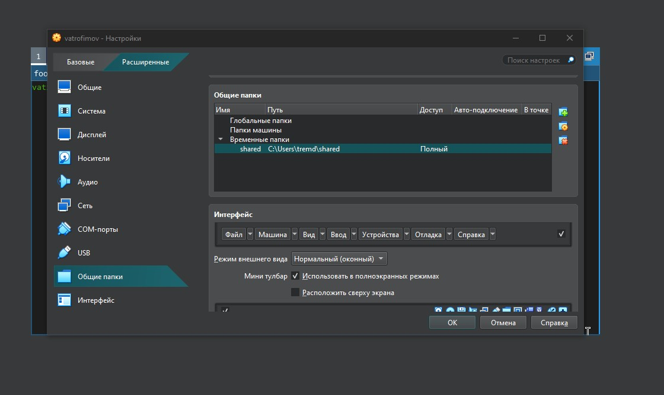
Рис. 0.5: Подключение общей папки
(рис. 0.6)
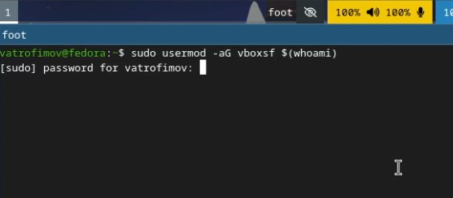
Рис. 0.6: Добавляю пользователя
Устанавливаю tmux (Программы для удобства работы в консоли). (рис. 0.7)
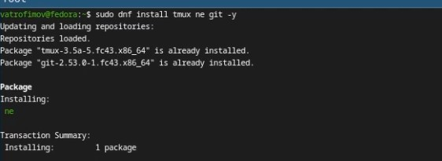
Рис. 0.7: Выполнение установки

Домашнеезадание
С помощью команд получаю информацию о системе. (рис. 0.8)
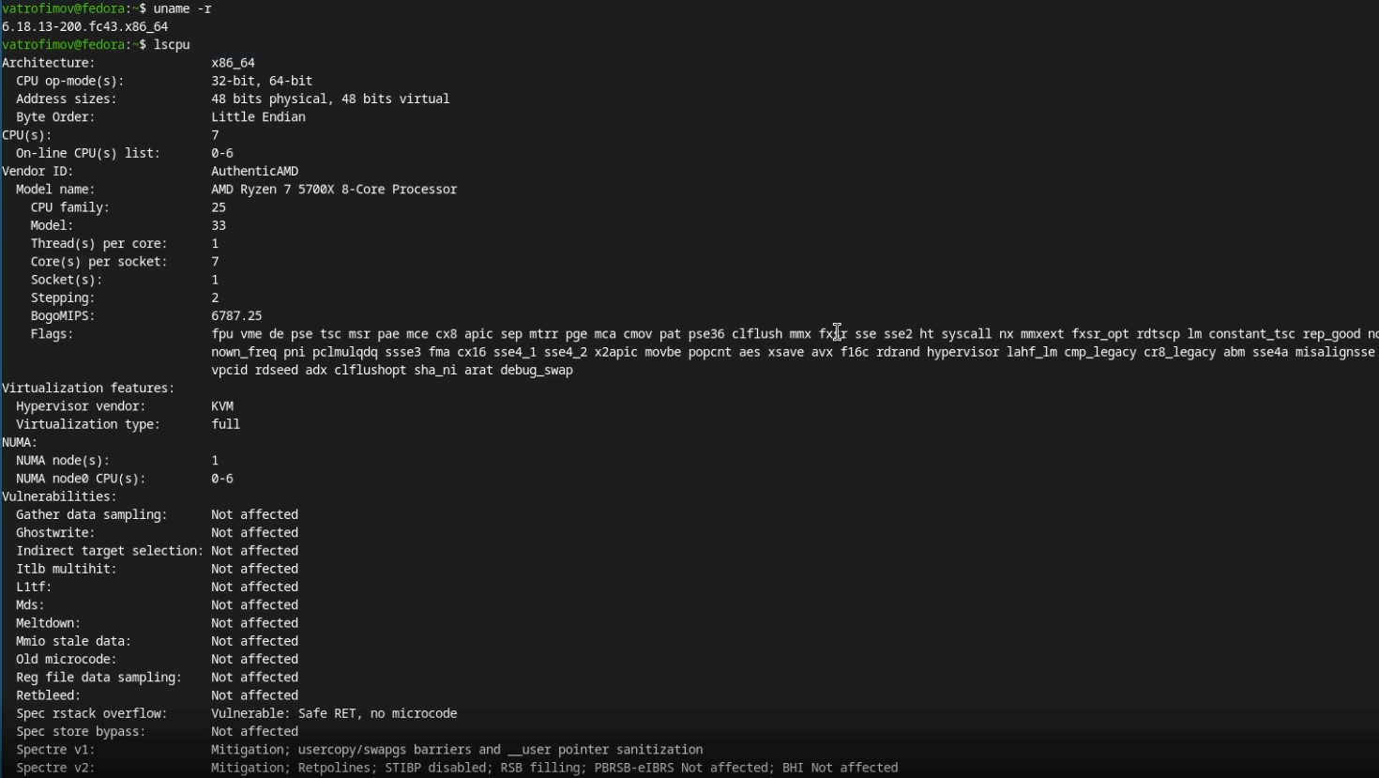
Рис. 0.8: uname -r и lscpu (информация о ядре)
(рис. 0.9)
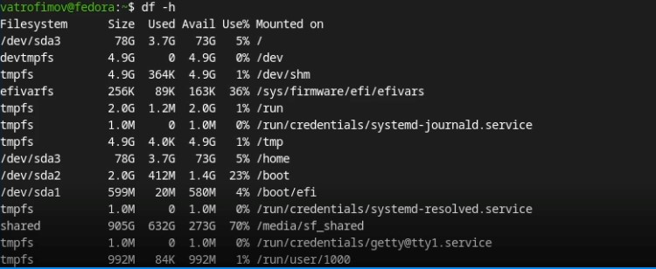
Рис. 0.9: df -h (Тип файловой системы корневого раздела и Последовательность монтирования файловых систем)
(рис. 0.10)
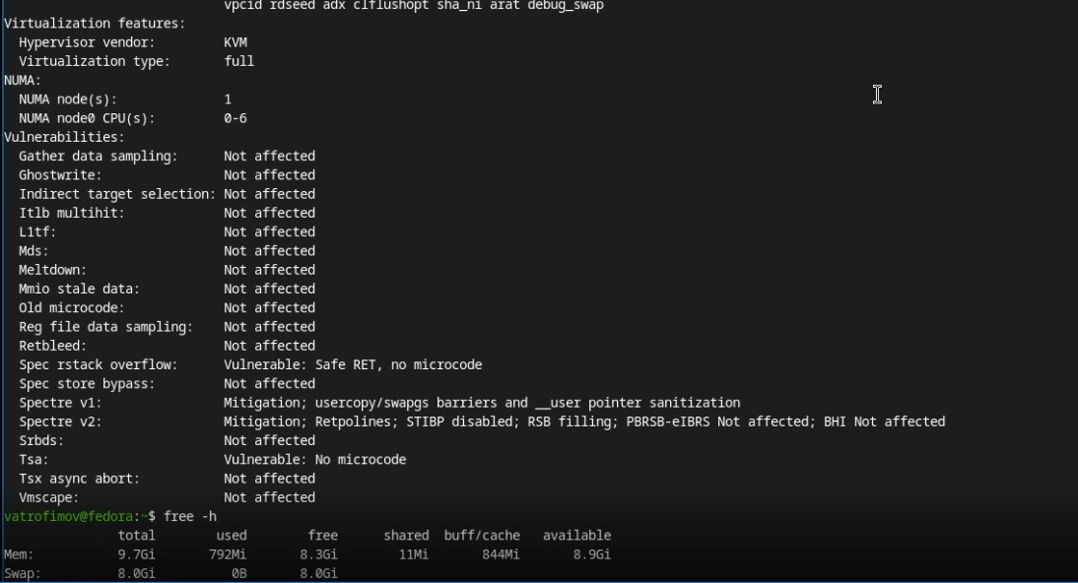
Рис. 0.10: free -h (Объём доступной оперативной памяти)
(рис. 0.11)
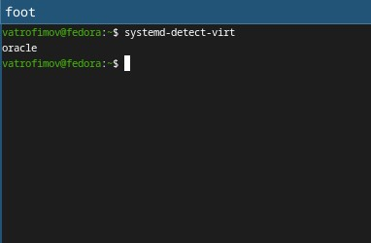
Рис. 0.11: systemd-detect-virt (Тип обнаруженного гипервизора)

Выводы
В ходе выполнения лабораторной работы я приобрел навыки установки виртуальной машиный на VirtualBox, установил ряд пакетов и настроил OC для дальнейшей работы.

Списоклитературы

